103 學年度第 1 學期 班級讀書會記錄單
班級： 綜194 圖書股長： 蔣欣雨 (請簽名)
運用課程： 班會 參加人數：共 50 人
活動地點：教室
活動時間： 10 月 31 日(自 14:40 時至 15:50 時)
讀書會指導老師或領導人： 柯力瑋
(請簽名)
- 研究主題或導讀的書籍
*書名(主題)： 纖纖小手讓你握著 *出版社：愛孩子愛自己工作室
*作者： 童同 *譯者： 汪培珽
*其他參考資料或圖書：
*討論內容：

本書共有約四十章節，內容藉由故事中的男、女主角生活周遭所發生的事，告訴我們人生中有許多不可錯過的事，而愛情是可遇不可求的，所以要懂得調適自己的，勿因為愛情而錯過生命中許多美好的事物。
學生分組閱讀，分享內容及生活中相關的經驗。
- 執行方式
■ 討論會 □ 參觀 □ 看影片或媒體 □ 其他：
- 成效評估 (由讀書會指導老師填寫)

學生分組閱讀，並與同組同伴及班上同學分享自己喜歡的章節故事，並分享自己的生活中的經驗，體認作者於書中表達的想法。
同學在分享與討論中，反應熱絡，表達自己的想法。對於其他組員的分享，也能專注聆聽，並給於回饋。

(資料填寫後，請寄至 kfshlib@kfsh.hc.edu.tw信箱)

103 學年度第 1 學期 班級讀書會 活動照
綜194
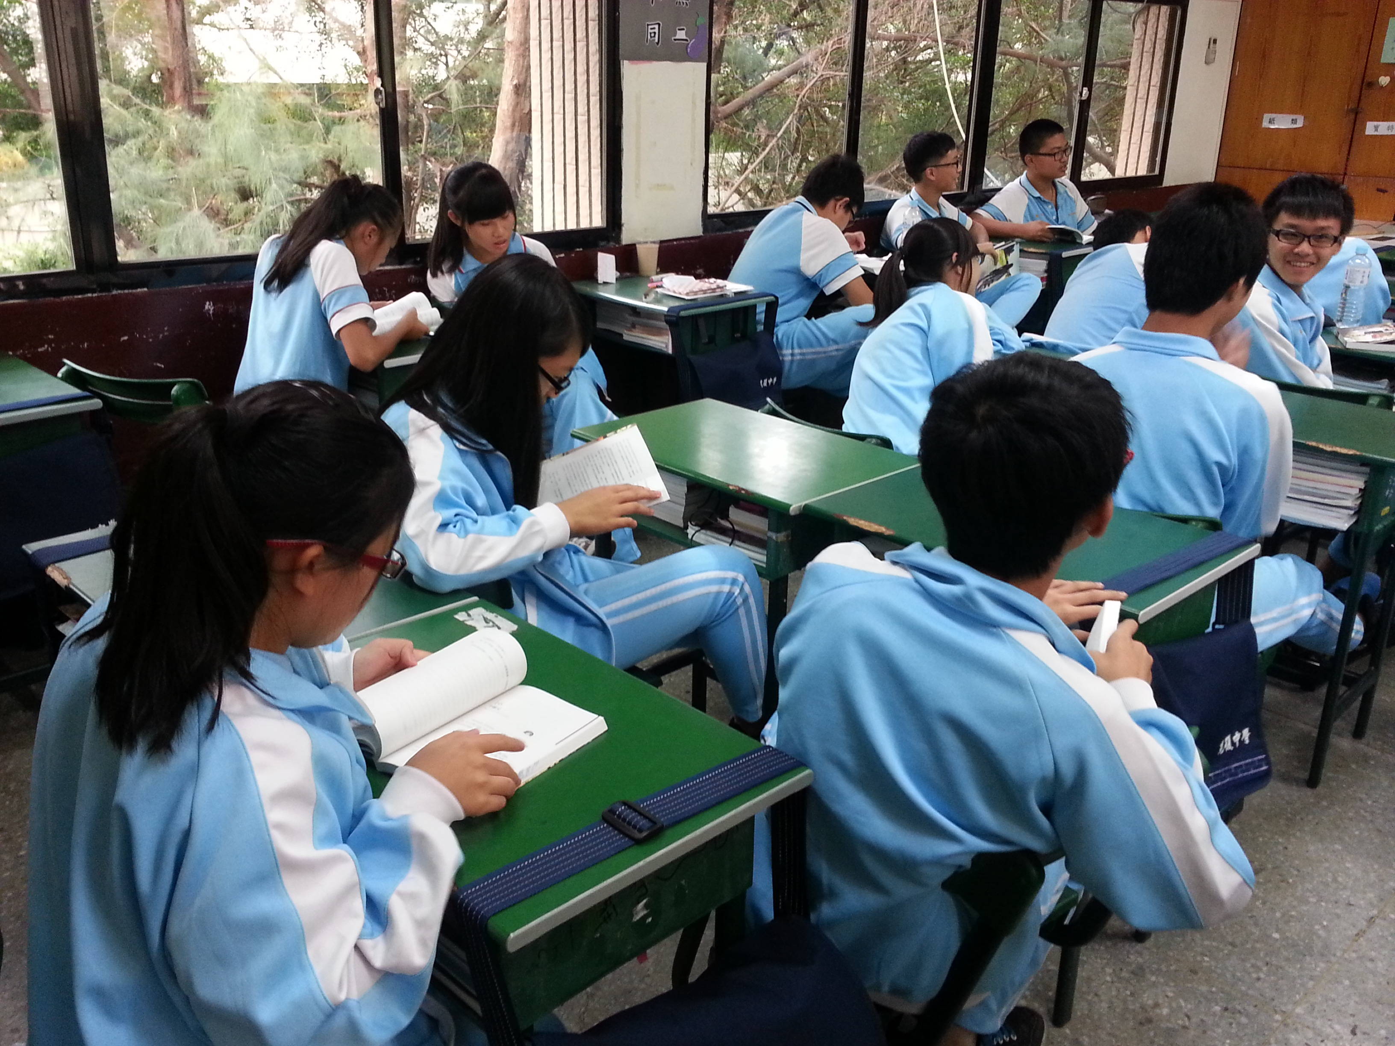
小組閱讀

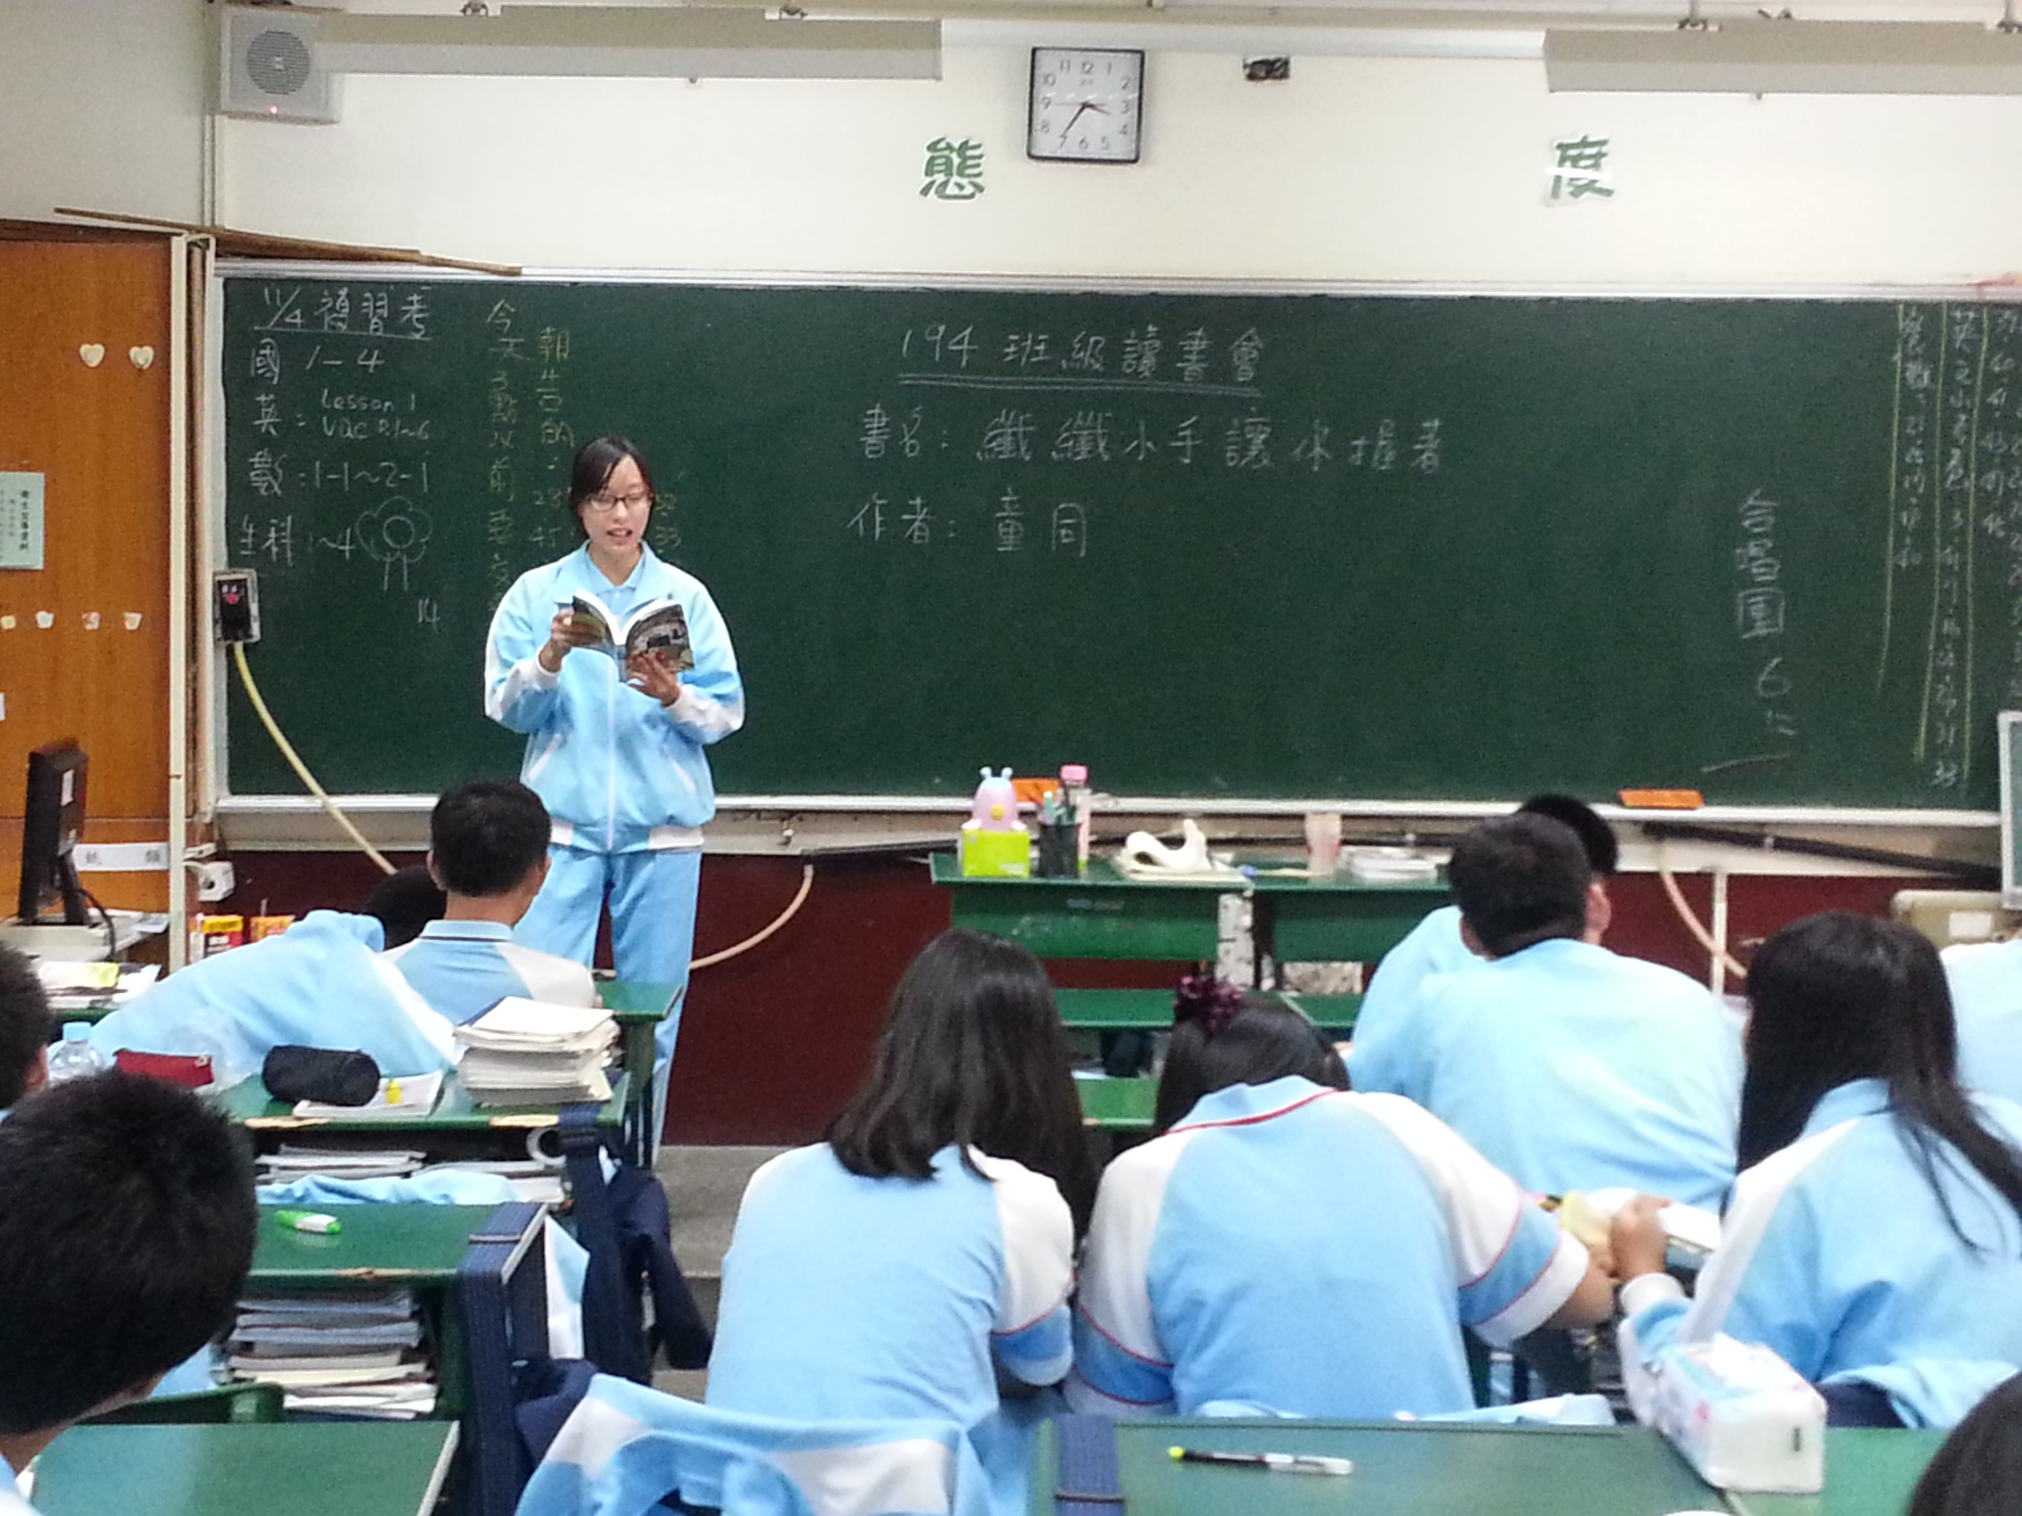
心得分享

